Relatório fotográfico dos bens

LOTE 01 – KOMBI ESCOLAR, Patrimônio 10102.
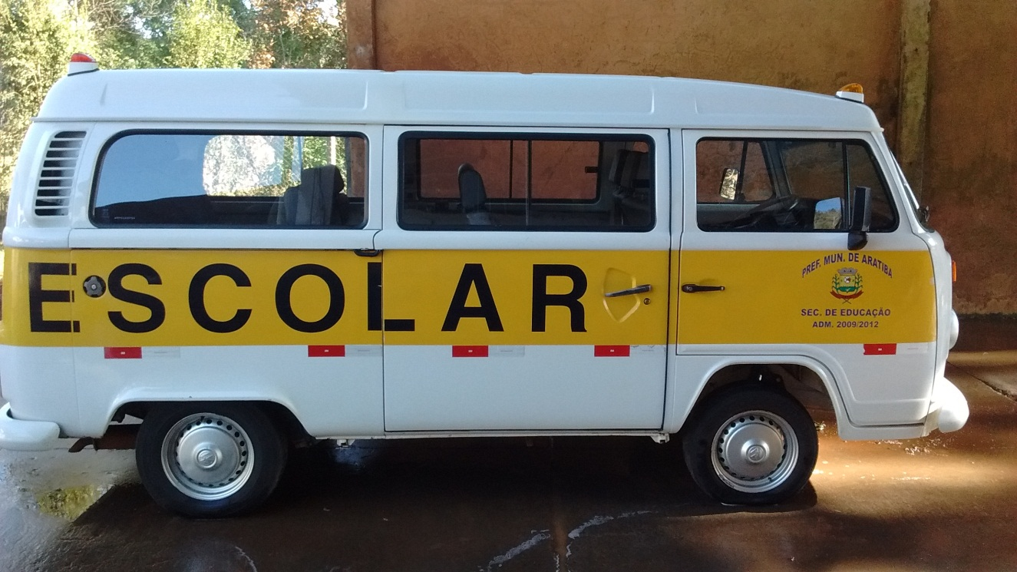

LOTE 02 – MAQUINA P/ CORTE MANUAL PLASMA, Patrimônio 10128
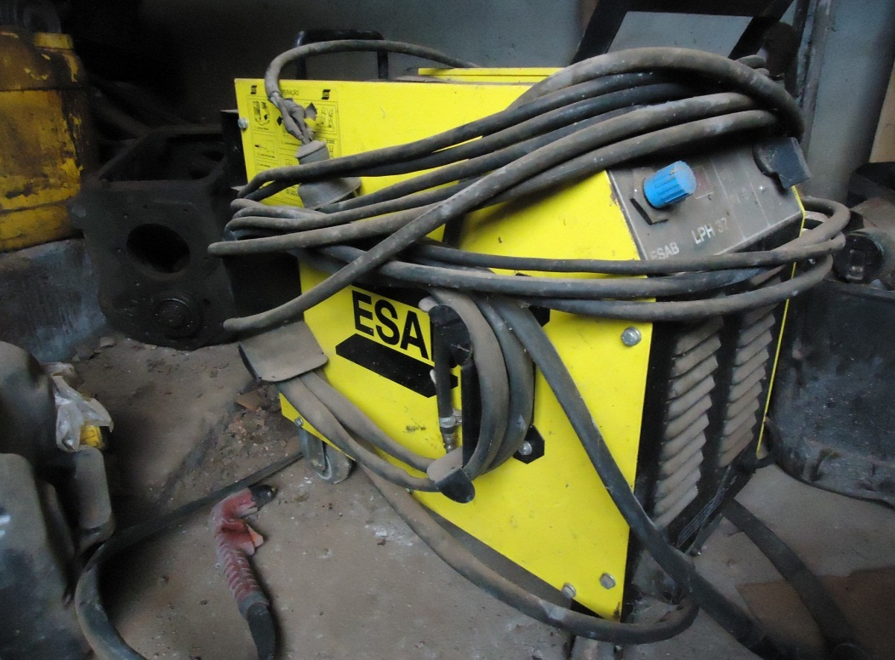
LOTE 03 – PNEUS
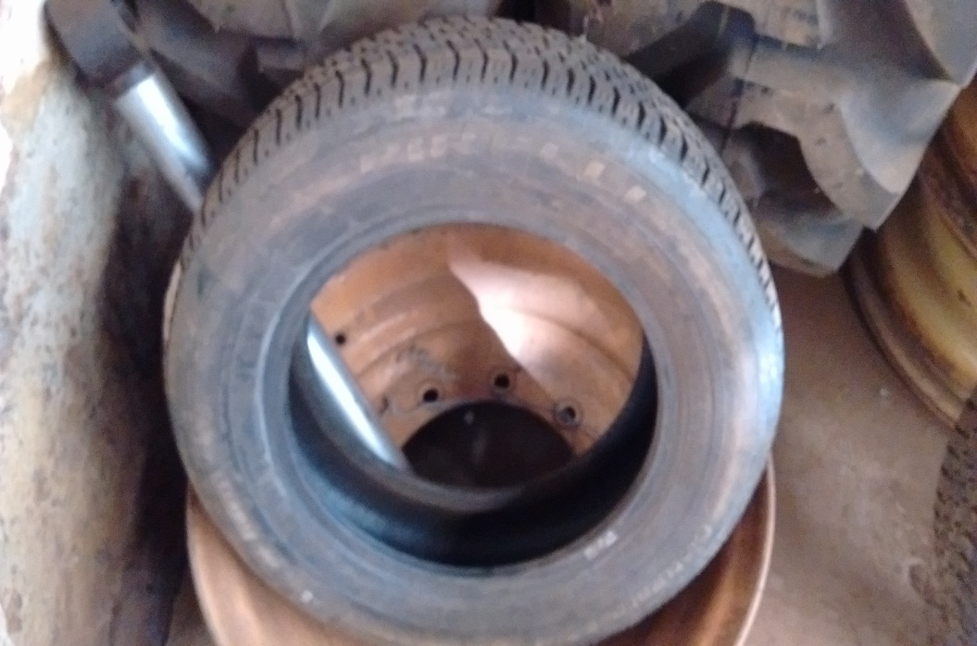

LOTE 04 – PNEUS
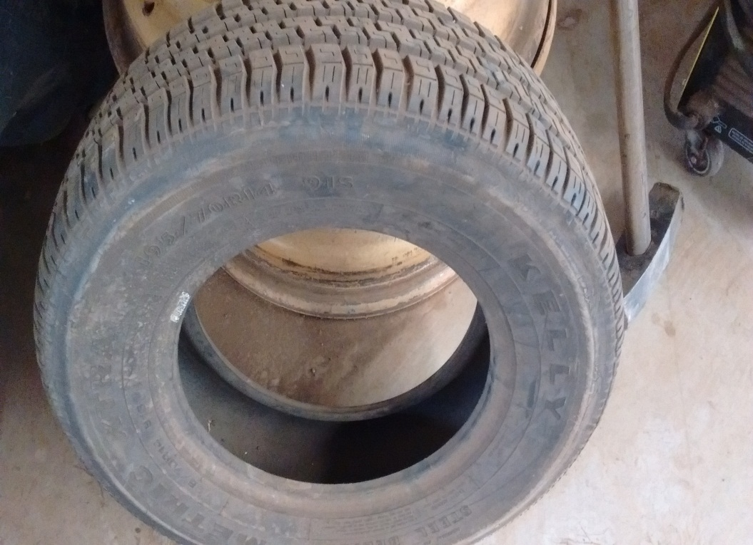

LOTE 05 – PNEUS
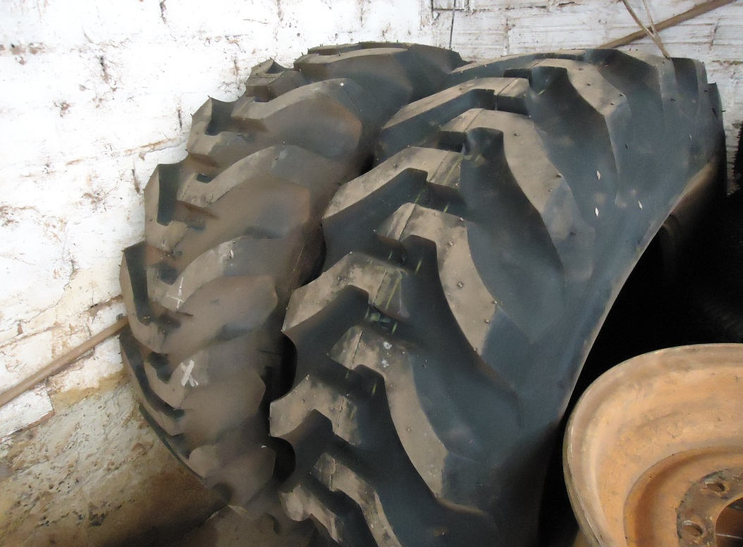

LOTE 06– RODAS
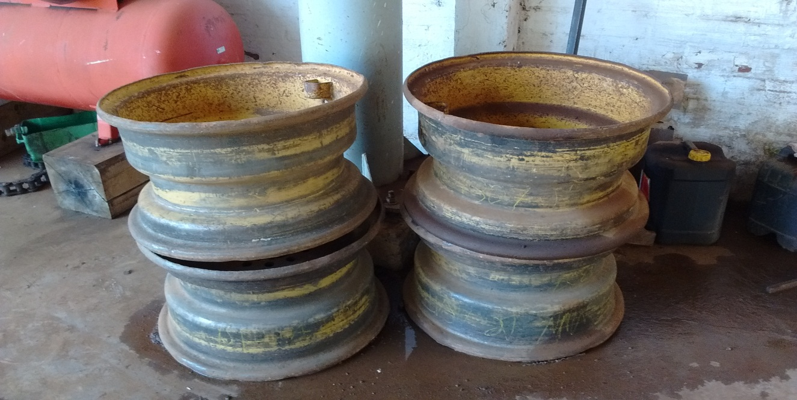

LOTE 07 – MAQUINA DE RECARGA DE CARTUCHO, Patrimônio 10338
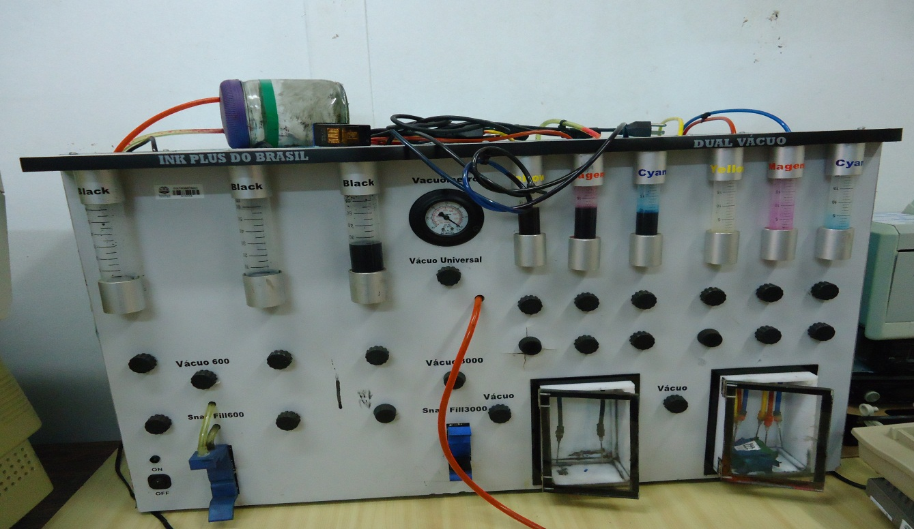

LOTE 08– MAQUINA DE COSTURA OVERLOK, Patrimônio 9489
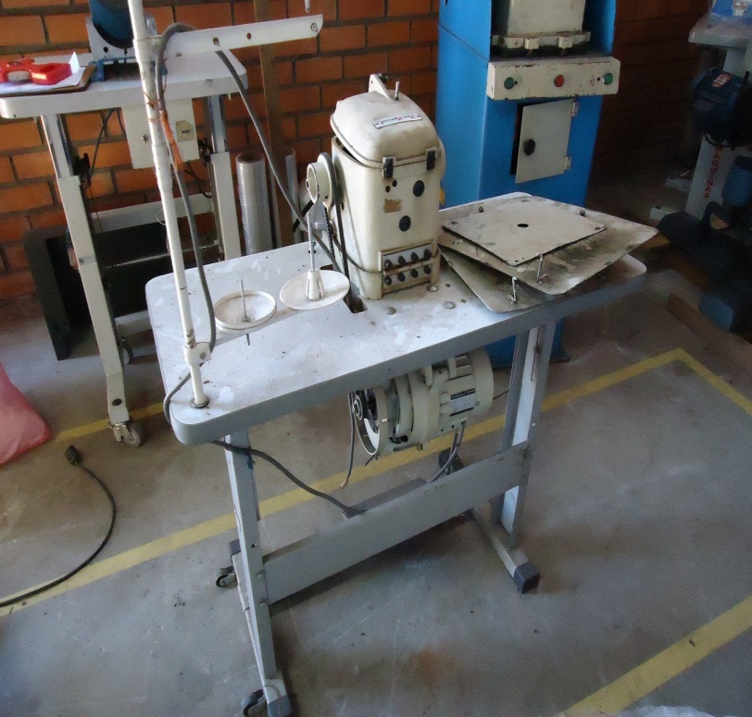

LOTE 09 – MAQUINA DE COSTURA LATERAL, Patrimônio 9490
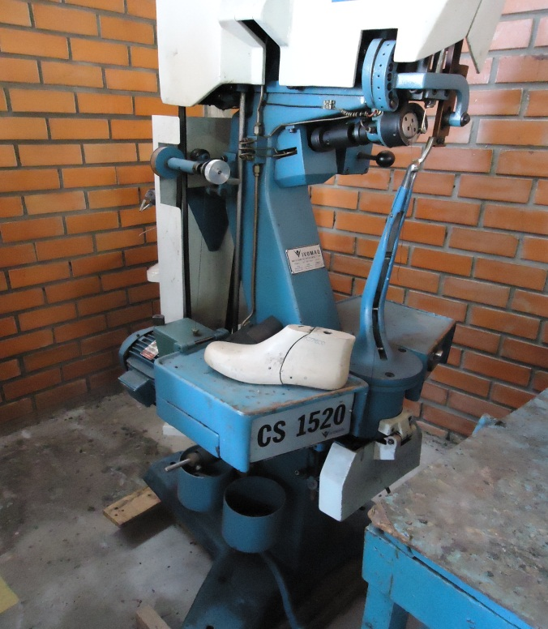

LOTE 10– ESTUFA PARA REATIVAR BICO, Patrimônio 9493
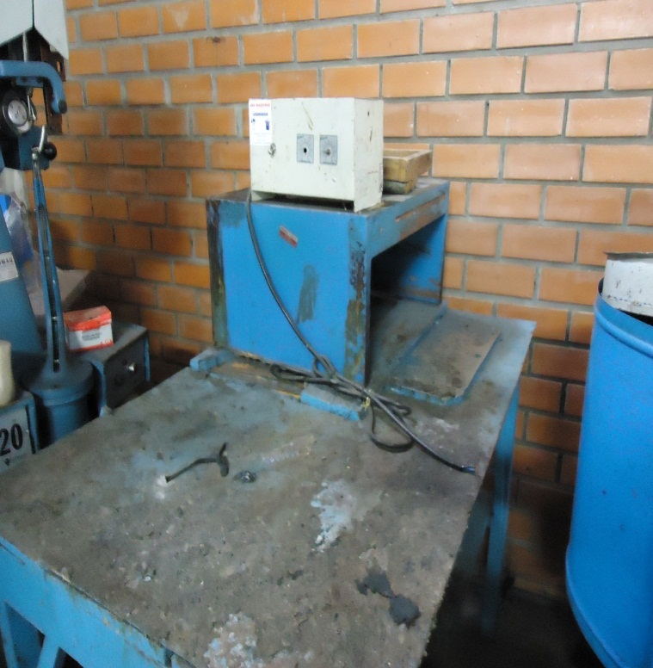

LOTE 11– PRENSA BOCA DE SAPO, Patrimônio 9496
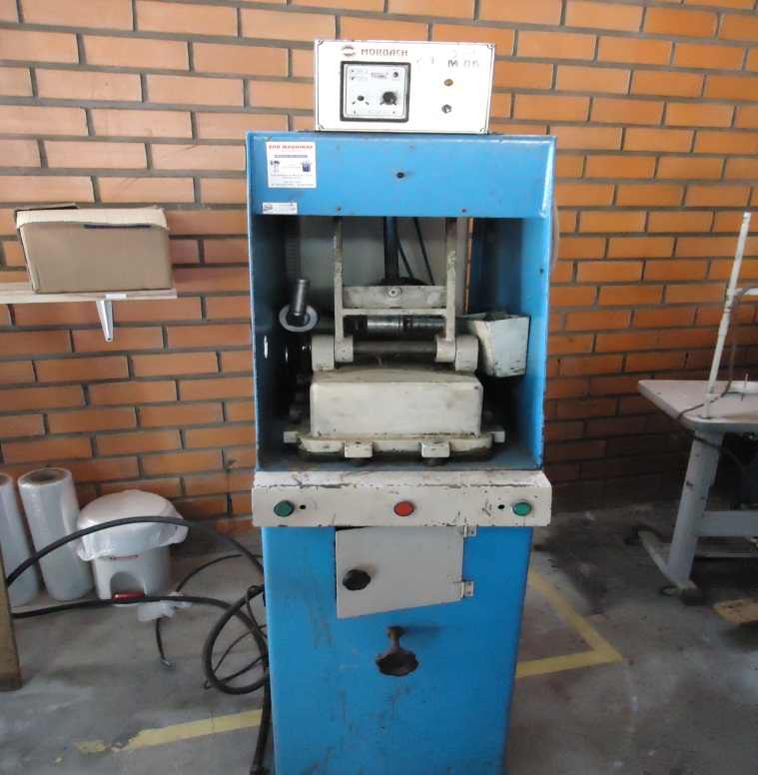

LOTE 12 – PRENSA CONCAVA PNEUMÁTICA, Patrimônio 9497
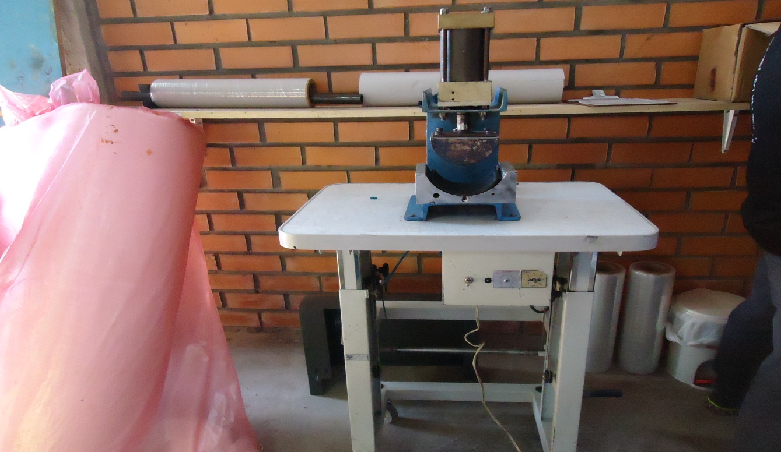
LOTE 13 – MAQUINA DE CARIMBAR PNEUMÁTICA, Patrimônio 9498
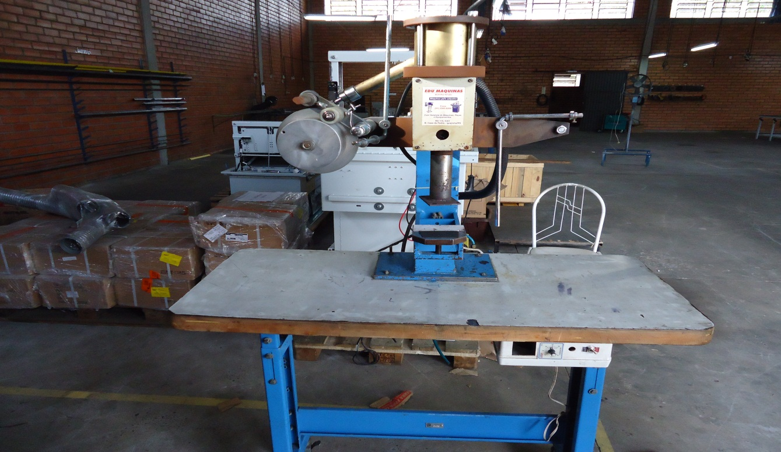

LOTE 14 – MAQUINA P/ RISCAR LATERAL DE SAPATO PNEUMATICA, Patrimônio 9499
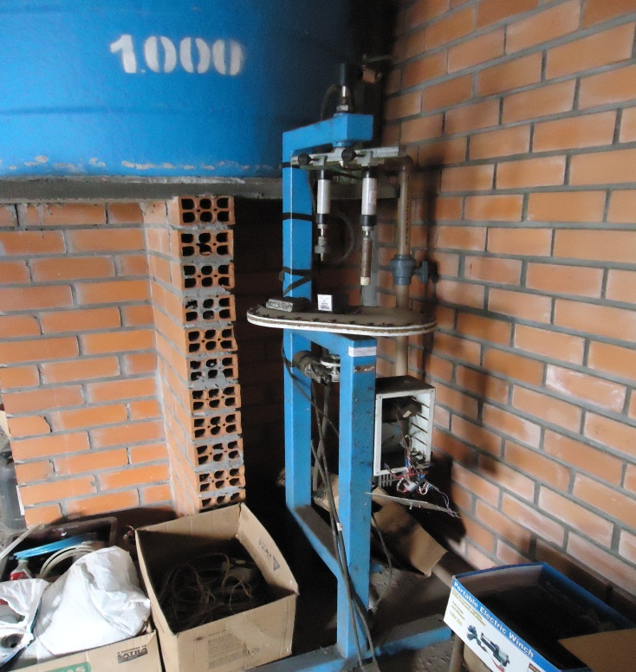

LOTE 15– MAQUINA DE REFILAR SOLADO, Patrimônio 9500
